**摘要** 时代发展到现在越来越多的90后95后进入acgn的圈子，他们的生活条件更好，可以通过互联网渠道获取更多的作品，他们已经不满足于动漫漫画游戏小说带来的精神享受，而转于购买周边产品，但目前国内，很少这类商品交易的平台。因此，本文提出了基于Thinkphp acgn周边商城设计与实现，同时还采用了HTML5+CSS、MYSQL数据库，JavaScript、ajax技术来开发系统，系统设计拥有后台商品用户信息订单管理，前端包含注册、登录、增删查改数据、浏览、搜索商品和下单等功能，操作系统界面采用acgn元素的设计，体验好、功能齐全和操作简单流畅。随着进入acgn圈子的人越来越多，国内对这方面消费的能力会有更大的提升，acgn周边商城的价值也将越大。

**关键词** acgn；周边商城；ThinkPHP

**ABSTRACT** With the development of the times, more and more post-90s and post-95s have entered the acgn circle. Their living conditions are better. They can get more works through Internet channels. They are not satisfied with the spiritual enjoyment brought by animation, comic and game novels. They have turned to buy peripheral products. However, at present, there are few platforms for such commodity trading in China. Therefore, this paper puts forward the design and implementation of the shopping mall around Thinkphp acgn. At the same time, HTML5+CSS, MYSQL database, JavaScript and Ajax technology are used to develop the system. The system design has the background commodity user information order management. The front-end includes the functions of registration, login, add, delete, check data, browse, search commodities and place orders. The operating system interface uses AC GN element. Design, good experience, complete functions and simple and smooth operation. With more and more people entering the acgn circle, the domestic consumption capacity will be enhanced, and the value of the shopping malls around acgn will be greater.

**KEY WORDS** acgn; Surrounding mall; ThinkPHP;

**目 录**

第1章 前 言 1

1.1 课题的背景 1

1.2 课题研究目的与意义 1

1.3 本文的组织结构 2

第2章 相关技术和开发运行环境 3

2.1 ThinkPHP框架 3

2.2 PHP技术 3

2.3 前端技术的应用 4

2.4 MySQL数据库技术 4

2.5系统运行环境 4

第3章 系统需求分析和设计 6

3.1 系统需求分析 6

3.2 系统功能结构图 6

3.3 购物流程图 8

3.4数据库设计 9

3.4.1 数据库分析 9

3.4.2数据库E-R图 10

3.4.3 数据库结构表 12

3.5系统数据库建模 18

3.5.1 Workbench数据库模型 18

3.6系统模块设计 19

3.6.1 系统架构 19

3.6.2 目录结构 19

3.6.3 模块设计 19

3.6.4 模板设计 20

第4章 系统的实现 21

4.1 系统前台功能模块的实现 21

4.1.1 前台首页的热门分类下的商品展示功能 21

4.1.2 登录管理 24

4.1.3 注册管理 26

4.1.4 商品详情页 28

4.1.5 购物车管理 30

4.1.6 生成订单页面 32

4.1.7 订单支付页面 34

4.1.8 订单详情功能 36

4.2 系统后台功能模块的实现 38

4.2.1管理员登录模块 38

4.2.2商品管理模块 39

4.2.4订单管理模块 43

第5章 阶段性测试 46

5.1 测试的环境 46

5.2 购买商品功能测试 46

5.3 用户支付功能测试 48

5.4 管理员发货功能测试 50

5.5 阶段性测试总结 52

第6章 总结和展望 53

6.1总结 53

6.2 展望 53

致 谢 54

参考文献 55

# 前 言

## 1.1 课题的背景

ACGN，即英文Animation（动画）、Comic（漫画）、Game（游戏）、Novel（小说）的缩写，从最开始的漫画开始发展，到现在延展到了动漫，游戏，小说。从现状来讲，ACGN已经对我们的生活产生了各种影响，例如，CP表示两个配对的人，多指情侣，IP这些词语，已经融入了我们的话题中，不只是话题的影响，它还发展出了一条新的商业模式，也就是周边系列，《2015中国二次元行业报告》中将二次元文化定义为在ACGN为主要载体的平面世界中，由二次元群体所形成的独特的价值观与理念。这里的二次元文化不限于ACGN，除此之外，还包括二次元群体从ACGN不断延伸出的手办、COSPLAY等，以及同人及周边（如海报、CD、毛巾、徽章、服装等）这些衍生产物[1]。这些看似普通的周边系列商品却存在着巨大商机，在中国或者日本尤其受欢迎，特别是日本，他们在这个基础上，不断开发出动画、游戏等作品，并在全世界备受欢迎。

## 1.2 课题研究目的与意义

每个作品的圈子都有相应的受众，相对一般的用户而言，这些受众圈的人更愿意为自己喜爱的作品或者角色付费购买一些价格相对一般产品要高的周边产品，也就是我们所说的“为爱买单”。因为中国现在大部分人生活都是能吃饱的，尤其是90后这一代从小都是比较富足的，至少吃喝没问题，他们对于周边的消费能力很高，也就是说，这是一个存在于新时代年轻人不满足物质需求转而寻求精神消费的时代，也说明了这是一个重要的市场。因此，构建这个系统的目的是吸引这群“为爱买单”的消费者和提供一个稳定便捷的交易平台。

本项目结合acgn周边商城网站的实际需求，系统的页面根据acgn的元素制作，采用Thinkphp+MySQL框架进行开发用户体验好、功能齐全和操作简单流畅。

## 1.3 本文的组织结构

表1-1 本文的组织结构

|  |  |
| --- | --- |
| **章节** | **主 要 内 容** |
| 第一章 前言 | 本章简单介绍了acgn文化对现代的影响，阐述了acgn发展出来的营业模式，并由此提出了项目的背景、目标。 |
| 第二章 相关技术和开发运行环境 | 本章主要阐述系统开发所用到的关键技术和开发运行环境。 |
| 第三章 acgn周边商城系统的设计 | 本章分析了网站系统的需求，详细规划了网站的结构与功能，并进行了数据库的设计。 |
| 第四章 acgn周边商城系统的实现 | 本章根据第三章的设计内容，给出网站系统的几个重要模块的实现过程。 |
| 第五章 总结与展望 | 本章是对所做工作的总结与展望，为后续的再开发奠定基础。 |

# 第2章 相关技术和开发运行环境

本章要做主要介绍的是，项目开发过程中，我使用到的，我需要用到的相关技术和开发工具，并介绍一下本网站系统所用到的开发和运行环境。

## 2.1 ThinkPHP框架

ThinkPHP框架是MVC结构的开源PHP框架，遵循Apache2开源协议发布，是为简化企业级应用开发和敏捷Web应用而开发的[2]。Think PHP框架是基于MVC结构的开源PHP框架, MVC(model,view,controller)，也就是将网站分为3大部分，分别为模型、视图、控制器[3]，大大提高了代码，特别是模型部分代码的复用性。还有很多实用的函数库和丰富的类库（Composer）资源，如登录的时候用到的md5函数加密和验证码等，这些都是非常使用的，在框架的目录结构里面，有一个文件夹（vendor）这个是专门用来放置第三方插件,也就是类库资源，如导出excel文档等，也是一个常用和很实用的，正是因为ThinkPHP框架如此实用，所以它已被大量应用于商业以及门户级网站的开发[4]。

## 2.2 PHP技术

PHP原始全写为Personal Home Page（个人主页），最开始是一个在线脚本工具，到后来变成现在的超文本预处理语言（Hypetext Perprocessor），PHP语言以其优异的性能、强大的数据库操作功能迅速成为主流的Web服务器端开发语言[5]。虽然在编程语言中PHP排名在第7名，但是在全球众多个网站当中，有着超过60%的网站使用着这项技术， PHP的使用率为什么有如此之高的比例，首先从语言设计来说，实用主义是主要核心，将那些难懂复杂的技术层面的东西隐藏在底层，正是如此才使得PHP入门要比别的语言简单，易于掌握，同时支持面向过程和面向对象编程，不容易出现像 Java的内存泄漏和C++ 的Crash等复杂的问题，然后跟踪调试也相对轻松很多，还支持多种主流的数据库，比如Mssql、Mysql、SQL Server、oracle等，尤其是Mysql，这两个被称为“黄金搭档”。

## 2.3 前端技术的应用

HTML5 (可扩展标记语言的第 5版)。对比Html增加了支持 Web应用开发者的许多新特性，以及更符合开发者使用习惯的新元素，并重点关注定义清晰的、一致的准则，以确保Web应用和内容在不同用户代理（浏览器）中的互操作性[6]。

CSS样式表简称 CSS。在我们进行网页制作时一定使用 CSS 来装饰我们的静态页面和控制页面内容。在设计过程中只要对一些代码进行改动，就会时页面发生一些变化[7]。

JavaScrip是面向Web的编程语言。描述网页内容的HTML、描述网页样式的CSS以及描述网页行为的JavaScript.[8]。

Ajax是一种交互式网页应用的网页开发技术，一个网站想要拥有良好的交互性的话，这个技术是必不可少的，它能为我们带来非常好的用户体验，就例如后台管理的筛选条件，删除某一个商品和搜索等功能，或者购物车，只是需要做一个简单的操作，点击添加到购物车，如果每次点击都是整个表单提交然后页面刷新，当网页量少的时候可能影响不大，但是需要加载很大的页面时，用户体验就会很差了，所以用ajax做少量的数据传交换，然后页面局部更新，这样用户操作起来也方便，体验也很好。

## 2.4 MySQL数据库技术

MySQL，一个开源免费，功能强大的关系型数据库管理系统，它可以处理拥有上千万条记录的大型数据库，还支持多种操作系统，拥有极佳的可扩展性。在硬件或软件系统的更换过程中显得极其方便，主要引擎有：MyISAM（非事务引擎）/InnoDB（事务引擎）/Archive（归档引擎）/Memory（内存引擎）/NDB（集群引擎），我需要用到的引擎就是其中的MyISAM和InnoDB。我还用到了MySQL Workbench建模工具，建立的数据模型，能更直观的看出数据表的关系。

## 2.5系统运行环境

WampServer，也就是Wamp（windows+apache+mysql+php）集成安装环境，其版本为WampServer 2.4，包含版本：Apache 2.4.4 ，Mysql 5.6.12， PHP 5.4.16[9]。这是一款由web服务器、PHP解释器以及MySQL数据库的整合在一起的软件包，可以省去繁琐的配置环境过程，腾出更多的时间去做开发。这款软件使用也简单，基本都是图像操作界面，不需要自己去配置修改文件，像什么开启服务器或者关闭重启之类的，直接鼠标一点就搞定，很方便。

# 第3章 系统需求分析和设计

## 3.1 系统需求分析

根据对系统的分析，本商城系统的主要用户群：用户，管理员；

界面：二次元风格，简单，易用；

本系统是由前台展示区和后台管理组成。

前台的主要功能有以下：

1、页面的浏览：搜索、浏览商品，进入商品详情查看商品信息；

2、用户可以添加商品到购物车，但是购买的时候需要登录；

3、注册功能：注册成为商城会员进行购物；

4、访问限制：普通用户在没有注册成会员时，无法实现会员角色功能；

5、个人中心，安全中心的查看和操作，订单信息的总览和详细查看，编辑自己收货信息；

7、确认收货后对商品的评价；

后台管理系统的主要功能有以下：

1、对商品进行增删改查；

2、商品分类、商品属性、商品规格、商品模型的增删改查；

3、管理员对订单的处理，确认，发货等操作；

4、会员信息的管理；

5、管理员权限管理

针对该系统的需求，本文3.2节对系统进行了分模块的设计说明。

## 3.2 系统功能结构图

为了能更好的说明网站的结构，下面给出本电子商务网站的前台功能模块结构图和后台功能模块结构图。

Acgn周边商城系统前端包含一个电子商务网站所应具有的一些基本功能，其设计能满足用户正常浏览商品，加入购物车，购物商品，同时用户可以在用户中心中查看订单和修改个人信息等进行一些基本操作[9]。Acgn周边商城的前台系统功能结构图，如图3-1所示。



图3-1 前台功能模块结构图

同时为了支撑起前台数据，acgn周边商城系统的后台拥有商品模块的管理，用户管理，订单管理，权限管理等一些基本功能，与系统前台功能相对应，acgn周边商城系统的后台包含用户管理，商品管理，订单管理和权限管理等一些基本功能。管理员可以删除用户，添加新商品，订单处理，回复用户等进行些基本的操作。商城系统后台管理模块的功能设计，如图3-2所示。



图3-2 后台功能模块结构图

## 3.3 购物流程图

首先用户在网页上浏览各种各样的商品，完整查看商品详细信息之后判断是否加入进自己的购物车，当然用户可以在任意界面下把商品直接加入购物车，放入购物车之后由用户判断是否进行购买，确定购买之后此时系统会自行判断用户是否登录进本系统，如果没有，则需要输入用户名和登录密码[10]，若用户处于在登录的状态，就可以点击去支付生成订单，然后填写好订单信息后的再点击下一步提交订单然后选择付款方式付款。商城购物的流程图，如下图3-3所示。



图3-3 购物流程图

## 3.4数据库设计

3.4.1 数据库分析

考虑到了成本问题和用户需求，本系统决定采用Mysql数据库，在前面数据库技术介绍的时候也有提到，Mysql数据库时开源的是免费的，并且可以处理大量的上千万条记录，同时还支持多种操作系统，这非常符合本项目的需求。

3.4.2数据库E-R图

根据以上对系统的需求分析，规划出本购物系统的实体关系E-R图。表示方法为：

实体：用矩形表示，矩形框内标注实体名

属性：用椭圆表示，用横线将其与实体连接起来。

联系：用棱形表示（1:n ,1:1，m:n）。

1、用户信息实体

用户信息实体包括用户ID(id)，登录名(user_name)，密码(user_pwd)，支付密码(paypwd)，性别(user_sex),昵称(user_nickname),用户头像(user_pic)，生日(birthday)，用户资金(user_money),用户注册的时间(user_regtime)，用户登录次数(user_count),用户最后登录时间(user_lastlogin)，手机号码(user_phone)，用户是否被禁用（is_disable）。

用户信息实体的E-R图,如图3-4所示。



图3-4 用户信息实体E-R图

2、管理员信息实体

后台管理员的实体包括ID(id),权限角色的ID(id),管理员名（admin_name）,密码(admin_pwd)，最后登录时间(admin_login)，权限(admin_role)。管理员实体的E-R图,如图3-5所示。



图3-5 管理员实体E-R图

3、商品实体

商品实体包括编号(id),商品名称(name),商品所属分类(cateid),商品存货(store),商品品牌(brandid),商品现价(price),商品原价（oldprice）,上架状态（status）,图片链接地址(imgs),商品描述（description）。商品实体E-R图如图3-6所示。



图3-6 商品信息实体E-R图

4、订单实体

订单实体包括订单ID(id),订单号(number),下单时间(time),用户的名字(ordername),订单状态(state),订单价格(sumprice),订单用户ID(uid),商品名称(goods_name),订单地址的id（addressid）。商品订单实体E-R图,如图3-7所示。



图3-7 商品订单实体E-R图

3.4.3 数据库结构表

根据在数据库设计中给出的数据库实体E-R图，设计数据表结构。数据库名称为acgn，包含17张数据表，表前缀为ji_ 。具体表格清单如表3-1所示。

表3-1 数据库中的数据表

|  |  |  |
| --- | --- | --- |
| **表名** | **备注** | **用途** |
| ji_address | 地址信息表 | 存储用户地址的详细信息 |
| ji_admin | 管理员信息表 | 存储管理员的信息 |
| ji_auth_group | 权限组规则表 | 存储权限组别与规则的关系 |
| ji_auth_group_access | 用户角色映射 | 存储管理员与权限组别的关系 |
| ji_auth_rule | 权限规则表 | 存储权限的规则信息 |
| ji_cart | 购物车表 | 存储用户购车内商品的信息 |
| ji_comment | 商品评论表 | 存储商品评论的信息 |
| ji_delivery | 物流表 | 存储订单的物流信息 |
| ji_goods | 商品表 | 存储商品信息 |
| ji_goods_attr | 商品的属性表 | 存储对应商品的属性信息 |
| ji_goods_attribute | 属性表 | 存储属性的信息 |
| ji_goods_category | 商品分类信息表 | 存储商品分类的信息 |
| ji_goods_collect | 商品收藏表 | 存储收藏的商品的信息 |
| ji_goods_picture | 商品图片表 | 存储商品图片的信息 |
| ji_goods_type | 商城模型表 | 存储商品模型的信息 |
| ji_order | 订单表 | 存储用户的订单信息 |
| ji_order_action | 订单操作日志表 | 存储订单的操作日志信息 |
| ji_order_goods | 订单中的商品表 | 存储订单中的商品信息 |
| ji_pay_type | 付款方式表 | 存储付款的方式信息 |
| ji_region | 地区表 | 存储中国所有地方的地址信息 |
| ji_shipping | 物流表 | 存储物流配送状态信息 |
| ji_spec | 规格类型表 | 存储规格类型的信息 |
| ji_spec_goods_price | 商品规格表 | 存储商品的所有规格信息 |
| ji_spec_item | 规格项表 | 存储规格项的信息 |
| ji_user | 用户信息表 | 存储用户的信息 |
| ji_user_log | 用户账户日志表 | 存储用户余额变动的信息 |

以下是列出几个重要的表格的详细设置：

订单表（ji__order）字段详细设置，如表3-2所示。

表3-2 ji_order数据表结构

|  |  |  |  |  |
| --- | --- | --- | --- | --- |
| **字段** | **类型** | **属性** | **约束条件** | **说明** |
| id | Int | 无符号、非空、自增 | 主键 | 订单id |
| user_id | int | 非空 |  | 订单用户idd |
| order_sn | char(30 ) | 非空 |  | 订单编号 |
| admin_id | Int | 空 |  | 管理员id |
| address_id | Int | 非空 |  | 地址id |
| order_status | tinyint | 非空 |  | 订单状态 |
| pay_status | tinyint | 非空 |  | 支付状态 |
| shipping_status | tinyint | 非空 |  | 发货状态 |
| pay_type_id | Int | 非空 |  | 付款方式id |
| shipping_id | int | 非空 |  | 配送方式id |
| shipping_price | decimal(10,2) | 非空 |  | 邮费 |
| total_amount | int | 非空 |  | 订单商品总价 |
| order_amount | decimal(10,2) | 非空 |  | 应付金额 |
| shipping_time | int | 非空 |  | 最新发货时间 |
| order_time | int | 非空 |  | 订单生成时间 |
| deleted | tinyint | 非空 |  | 回收站 |
| confirm_time | int | 非空 |  | 收货确认时间 |
| user_note | varchar(200) | 空 |  | 用户备注 |
| admin_note | varchar(255) | 空 |  | 管理员备注 |

订单信息表（ji_order__goods）字段详细设置，如表3-3所示。

表3-3 ji_order__goods数据表结构

|  |  |  |  |  |
| --- | --- | --- | --- | --- |
| **字段** | **类型** | **属性** | **约束条件** | **说明** |
| id | int | 无符号、非空、自增 | 主键 | id |
| order_id | int | 非空 |  | 订单id |
| goods_id | char(30) | 非空 |  | 商品id |
| goods_name | int | 空 |  | 商品名称 |
| goods_sn | int | 非空 |  | 商品编号 |
| goods_num | tinyint | 非空 |  | 购买数量 |
| spec_key | tinyint | 非空 |  | 商品规格key |
| spec_key_name | tinyint | 非空 |  | 商品规格名字 |
| is_comment | Int | 非空 |  | 是否评价 |
| is_send | int | 非空 |  | 发货状态 |
| delivery_id | decimal(10,2) | 非空 |  | 发货id |
| prom_id | int | 非空 |  | 活动id |
| prom_type | decimal(10,2) | 非空 |  | 活动类别 |

商品规格表（[ji_spec_goods_price](http://localhost/phpmyadmin/sql.php?server=1&db=acgn&table=ji_spec_goods_price&pos=0&token=0cf254730c810e90564066f3a556d80a)）字段详细设置，如表3-4所示。

表3-4 [ji_spec_goods_price](http://localhost/phpmyadmin/sql.php?server=1&db=acgn&table=ji_spec_goods_price&pos=0&token=0cf254730c810e90564066f3a556d80a)数据表结构

|  |  |  |  |  |
| --- | --- | --- | --- | --- |
| **字段** | **类型** | **属性** | **约束条件** | **说明** |
| item_id | bigint | 无符号、非空、自增 | 主键 | 规格商品id |
| key | varchar(255) | 非空 |  | 规格键名 |
| goods_id | int | 非空 |  | 商品id |
| key_name | varchar(255) | 非空 |  | 规格键名中文 |
| price | decimal(10,2) | 0.00 |  | 价格 |
| store_count | int | 非空 |  | 库存数量 |

商品分类信息表（ji_goods_category）字段详细设置，如表3-5所示。

表3-5 ji_goods_category数据表结构

|  |  |  |  |  |
| --- | --- | --- | --- | --- |
| **字段** | **类型** | **属性** | **约束条件** | **说明** |
| id | int | 无符号、非空、自增 | 主键 | 分类id |
| name | varchar(100) | 非空 |  | 分类名称 |
| pid | int | 非空 |  | 父类id |
| pid_path | varchar(128) | 非空 |  | 家族图谱 |
| level | tinyint | 非空 |  | 等级 |
| sort_order | smallint | 非空 |  | 分类排序 |
| is_hot | tinyint | 非空 |  | 是否推荐为热门分类 |
| is_show | tinyint | 非空 |  | 是否展示商品 |

用户信息表（ji__user）字段详细设置，如表3-6所示。

表3-6 ji__user数据表结构

|  |  |  |  |  |
| --- | --- | --- | --- | --- |
| **字段** | **类型** | **属性** | **约束条件** | **说明** |
| id | int | 无符号、非空、自增 | 主键 | 购物车id |
| user_id | mediumint | 非空 |  | 用户id |
| session_id | char | 非空 |  | session |
| goods_id | mediumint | 非空 |  | 商品id |
| goods_sn | varchar | 非空 |  | 商品货号 |
| goods_name | varchar | 非空 |  | 商品名称 |
| market_price | decimal | 非空 |  | 市场价 |
| goods_price | decimal | 非空 |  | 本店价 |
| member_goods_price | decimal | 非空 |  | 会员折扣价 |
| goods_num | smallint | 非空 |  | 购买数量 |
| item_id | int | 非空 |  | 规格ID |
| spec_key | varchar | 非空 |  | 商品规格 |
| spec_key_name | varchar | 非空 |  | 商品规格组合名称 |
| selected | tinyint | 非空 |  | 购物车选中状态 |
| add_time | Int | 非空 |  | 加入购物车的时间 |
| prom_type | Tinyint | 非空 |  | 活动类别 |
| prom_id | int | 非空 |  | 活动id |

## 3.5系统数据库建模

3.5.1 Workbench数据库模型

用Workbench所建的模型，可以清晰的看到各表之间的联系，分别用一对多和一对一的线连接，如图3-8所示。

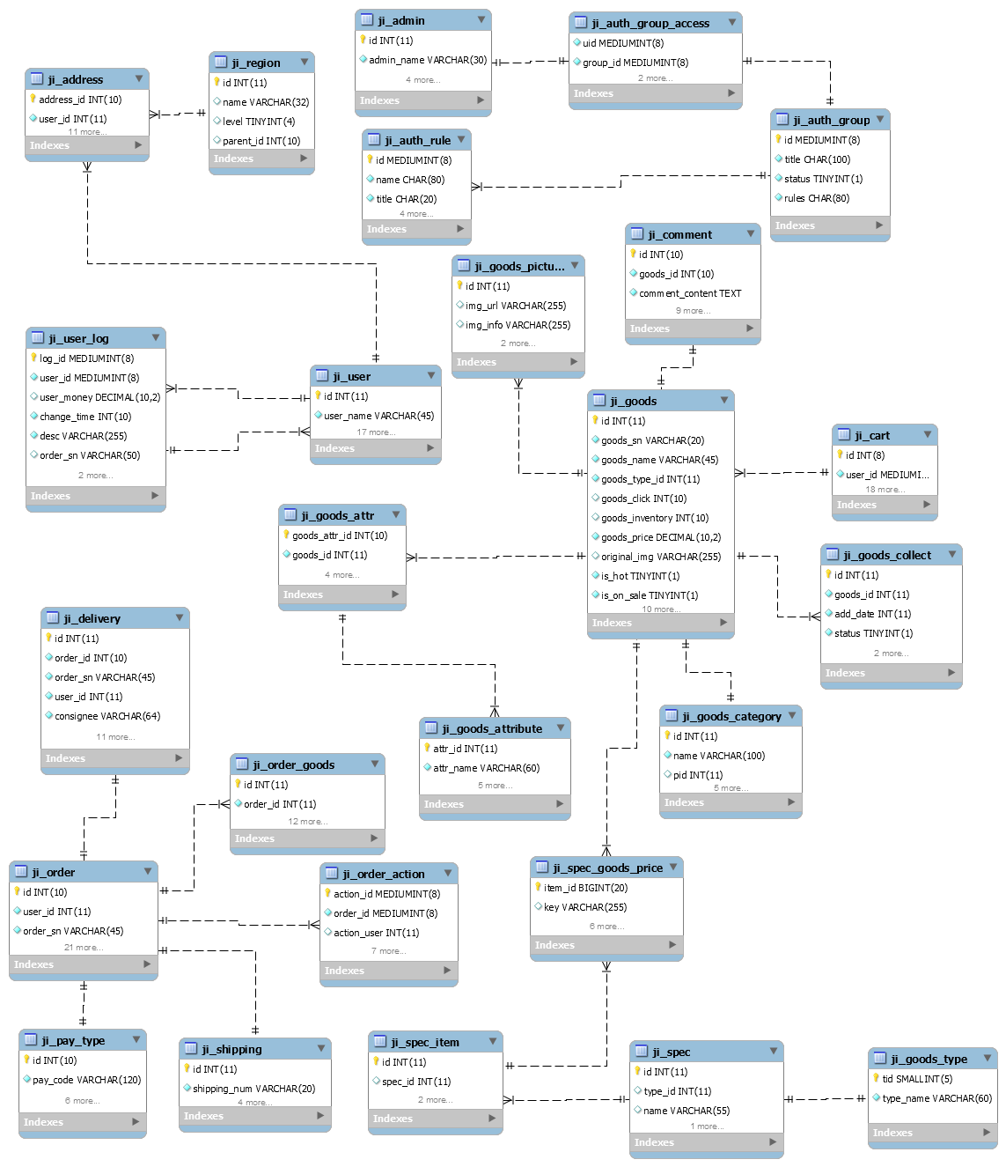

图3-8 数据库建模图

## 3.6系统模块设计

3.6.1 系统架构

本系统使用了Thinkphp5来作为系统架构。在相关技术里面也介绍过TP5框架的设计模式时mvc模式，以下所说的Controller，Model和View分别对应着mvc中的控制器，模型和视图。

3.6.2 目录结构

系统采用单一入口模式进行项目部署和访问，一个统一的入口完成需求的所以功能。于入口文件同级的是一些特定文件的目录，如下表所示。

表3-7 目录结构说明

|  |  |
| --- | --- |
| **文件/目录** | **说明** |
| application | 应用目录 |
| extend | 扩展类库目录（可定义） |
| runtime | 应用的运行时目录（可写，可设置） |
| vendor | 第三方类库目录（Composer） |
| thinkPHP | 框架目录 |
| public | 资源文件目录，存放图片、CSS、JS和其它静态文件 |
| README.md | README文件 |
| index.php | 入口文件 |

3.6.3 模块设计

针对ThinkPHP的模块而言，其实就是设计控制器。系统的执行时按照模块来执行的，不同的模块和不同的操作方法，会有不同的效果，用户的操作请求从入口文件生成一个应用实例，然后根据用户请求的模块，由控制器来控制管理用户的操作的执行过程，最后销毁该应用实例，用户想要进行的操作会换成一个URL访问，例如加入购物车操作，就是前台模块index的购物车模块的addcart方法，换成URL访问就会变成/Index/Cart/addcart这样子，所以，实现系统功能，就是设计模块和编写方法。

3.6.4 模板设计

模板作为渲染前的初级样式，由静态页面转换而成。模板设计的内容包括以下几项。

* 为对应的模块方法创建相应的模板文件。
* 也可将html代码替换成可行的模板标签或php代码，如<extend>和<block></block>标签。
* 对公共部分进行模板布局，即抽去所以页面的头部和尾部或者侧边nav导航栏等形成独立文件，然后在页面中使用<include file=””>包含文件将各部分组合。

# 第4章 系统的实现

## 4.1 系统前台功能模块的实现

4.1.1 前台首页的热门分类下的商品展示功能

商品展示模块的实现主要使用两个文件，一个是填写首页信息的视图文件：Application/index/view/Index/index.html,另一个是查询首页数据的实现文件：Application/index/Controller/Index.php。

商城的首页商品展示效果，如图4-1所示。

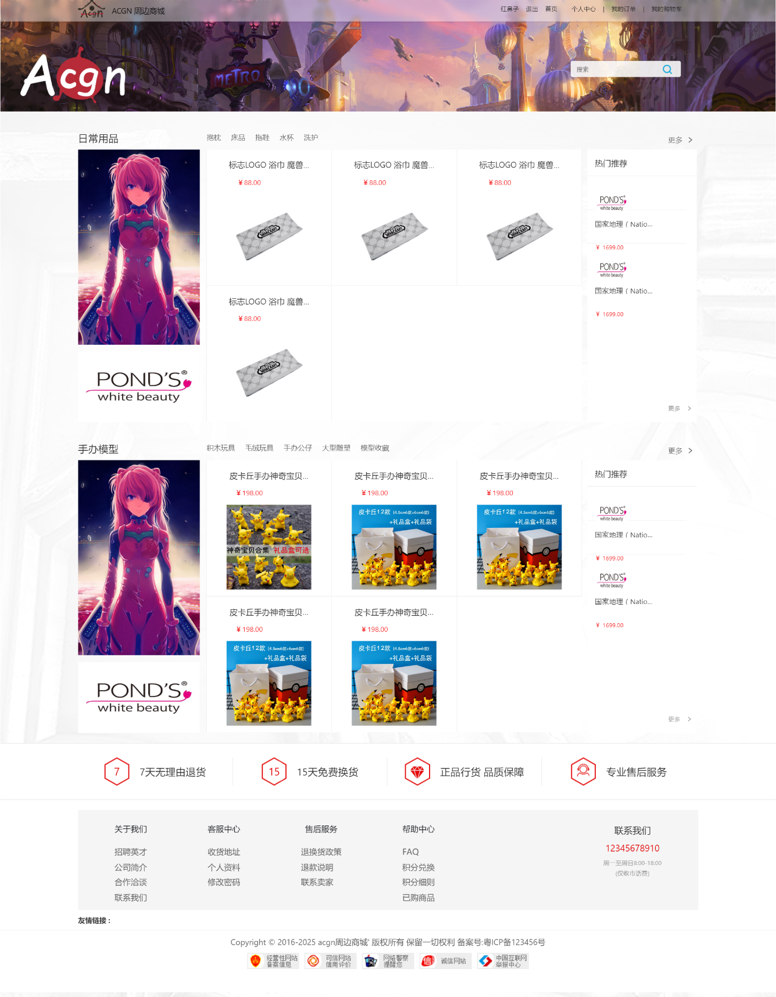

图4-1 商城的首页商品示意图

商城首页功能的文字描述：

商城首页展示的商品，都是热门分类下的商品，首先先获取所有热门的商品分类，然后根据分类的等级，做成一个二维数组，最外层是一级分类，如日常用品，然后二级分类抱枕、水杯等。

商品则是由商品表和商品分类表联表查询，然后根据分类族谱，例如：0-1-10，0是最上层分类，1是一级分类，10是二级分类，把所有商品根据一级分类分组，生成一个以一级分类id为键的二维数组，然后根据这个分类id和上面所说的热门分类数组组合起来。

其对应的IndexController控制器实现脚本的核心代码如下：

//获取商品一二三级分类

function get_goods_category_tree(){

$tree = $arr = $result = array();

$cat_list=Db::name('goods_category')->where(['is_show'=>1])->order('sort_order')->select();//所有分类

if($cat_list){

foreach ($cat_list as $val){

if($val['level'] == 2){ $arr[$val['pid']][] = $val; }

if($val['level'] == 3){ $crr[$val['pid']][] = $val;}

if($val['level'] == 1){ $tree[] = $val; } }

foreach ($arr as $k=>$v){

foreach ($v as $kk=>$vv){

$arr[$k][$kk]['sub_menu'] = empty($crr[$vv['id']]) ? array() : $crr[$vv['id']]; }}

foreach ($tree as $val){

$val['tmenu'] = empty($arr[$val['id']]) ? array() : $arr[$val['id']];

$result[$val['id']] = $val; } }

return $result;

}

4.1.2 登录管理

用户登录模块的实现主要使用两个文件，一个是负责输入登录信息的视图文件：Application/index/view/user/login.html,另一个是接收登录信息写入数据库的实现文件：Application/index/Controller/User.php。

用户帐密登录页如图4-2所示。

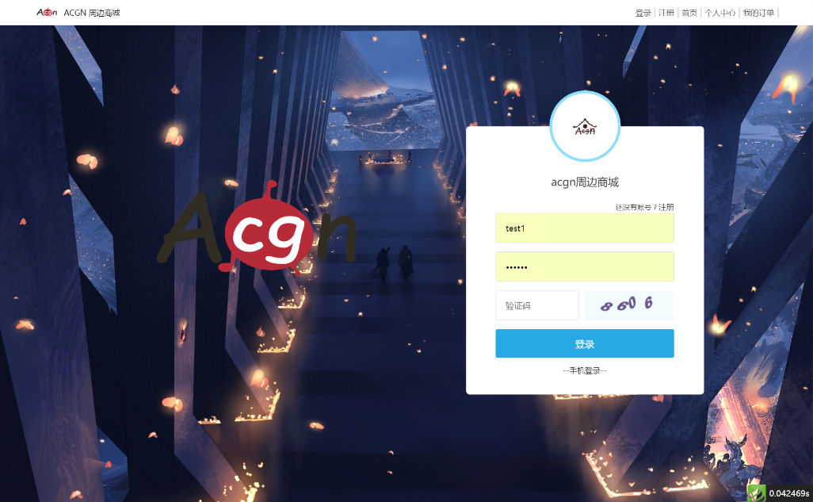

图4-2 帐密登录页面

帐密登录：

1、点击登录按钮后，通过ajax把数据提交到User控制器的userlogin方法

2、后台用input方法接收数据后先判断输入的验证码是否正确

3、然后用User模型查询账号然后对比密码是否正确

4、登录的次数字段+1

5、最后一次登录的时间变成此次登录的时间

用户切换到使用手机登录方式登录的页面，如图4-3所示。

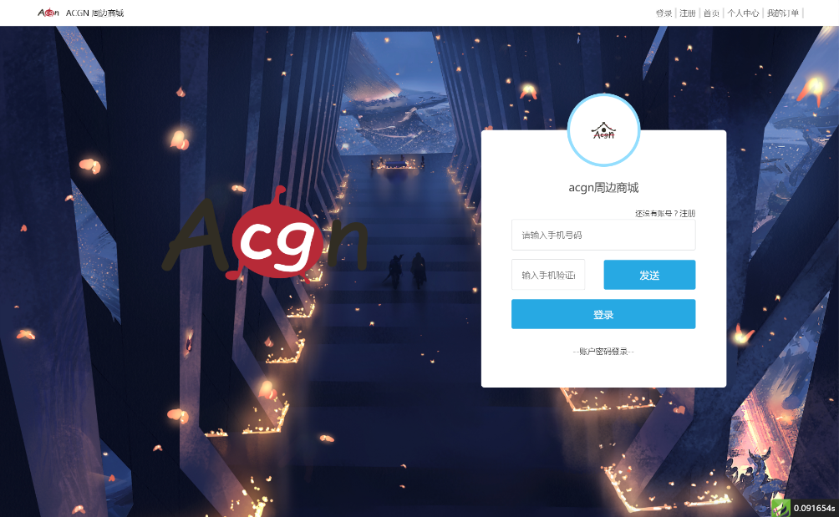

图4-3 手机登录页面

手机登录：

1、输入手机号之后点击发送短信按钮，通过ajax调用sendlogin方法来调用阿里云短信服务的接口来发送短信验证码，同时把验证码存入cookie

2、点击登录按钮后，通过ajax把数据提交到User控制器的phonelogin方法

3、后台用input方法拿到表单提交的信息，先判断手机号是否已经别使用过了

4、判断用户输入的短信验证码和cookie是否相同

5、记录登录日志

登录功能的文字描述：

登录方式分为账号密码登录和手机登录；判断方式为点击登录按钮的时候会触发ajax方法提交用户名和密码到User控制器的对应方法，然后判断传输的数据。

1、userlogin方法：

通过input()方法来获取前台提交过来的数据，调用User模型查询用户名和密码是否正确，若正确就创建session，并记录用户最后登陆的登录次数和时间。

2、phonelogin方法：

通过input()方法来获取前台提交过来的手机号码和短信验证码，调用User模型根据手机号查询用户信息，若查询失败，则手机号码不存在，若存在则获取cookie中的验证码，判断是否相同，若相同就创建session，并记录用户最后登陆的登录次数和时间。

其对应的UserController控制器实现脚本的核心代码如下：

//登录功能

public function userlogin(){

$username = input('username');

$password = input('password');

$vertify = input('vertify');

if(!captcha_check($vertify)){

return json(['status'=>0,'msg'=>'验证码输入错误']);

}

$userlogic = new UserLogic();

$res = $userlogic->login($username,$password);

return json($res);

}

4.1.3 注册管理

用户登录管理模块的实现主要使用两个文件，一个是填写注册信息的视图文件：Application/index/view/user/index.html,另一个是接收注册信息的实现文件：Application/index/Controller/user.php。注册页面，如图4-4所示。

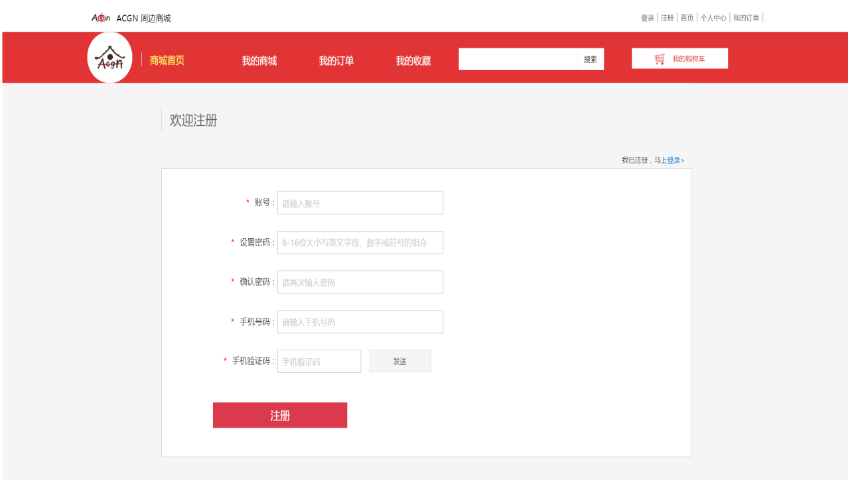

图4-4 注册页面

注册功能的文字描述：

1、验证输入登录名的格式是否等于邮箱

2、点击发送短信验证码

3、判断用户名是否存在

4、密码限制6-16英文字母大小写数字或者符号

5、验证两次密码是否相同

6、验证手机验证码

7、封装userreg方法：

通过input方法获取前台提交过来的数据，验证数据后。insert方法写入数据库

其对应的User控制器实现脚本的核心代码如下：

//注册

public function userreg(){

$username = input('username');

$password = input('password');

$password2 = input('password2');

$phone = input('phone');

if(!preg_match('/((?=.*[0-9])(?=.*[A-z]))|((?=.*[A-z])(?=.*[^A-z0-9]))|((?=.*[0-9])(?=.*[^A-z0-9]))^.{6,16}$/',$password)) {

return json(['status'=> 0,'msg'=>'6-16位大小写英文字母、数字或符号的组合！']);

}

if (empty($username)){

return json(['status'=> 0,'msg'=>'用户名不能为空！']);

}

……

4.1.4 商品详情页

商品详情页的实现主要使用两个文件，一个是商品详情页的视图文件：Application/index/view/goods/goodsinfo.html,另一个是商品详情页的文件：Application/index/Controller/Goods.php。购物车页面，如图4-5所示。

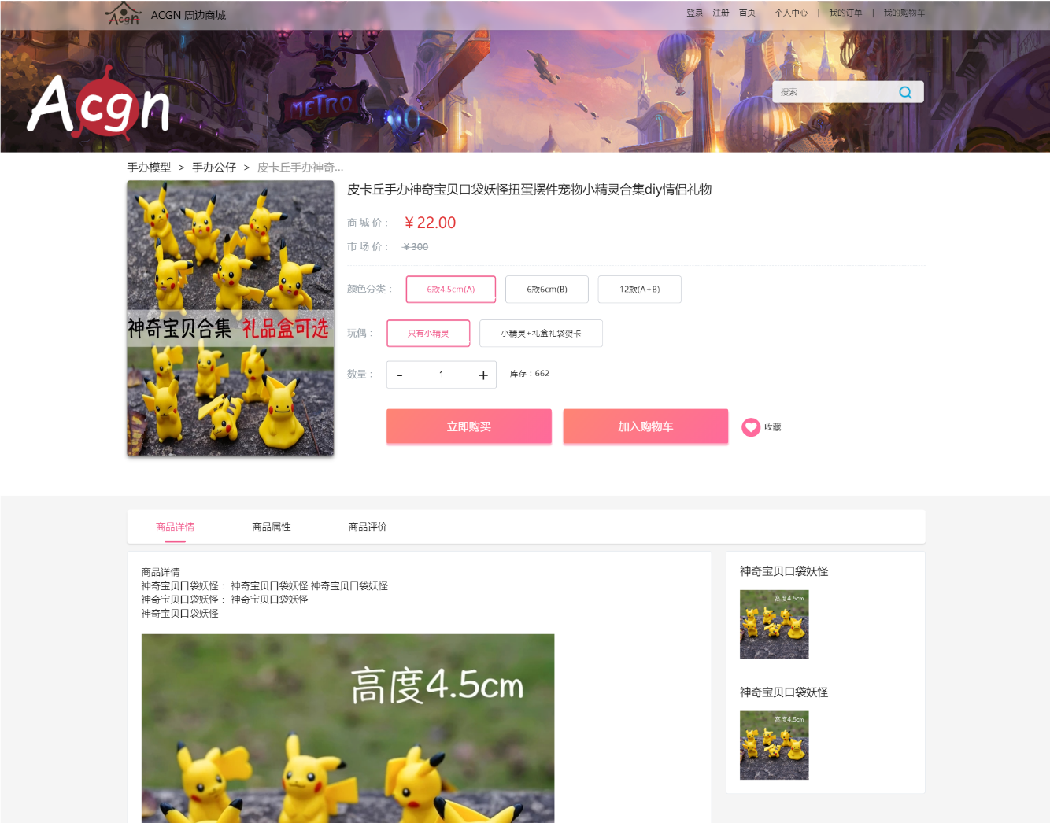

图4-5 购物车页面

商品详情功能的文字描述：

goodsInfo方法（商品信息的展示）：

1、根据商品id, 调用Goods模型和SpecGoodsPrice模型分别查询出商品信息和商品规格项，然后根据规格的id，把规格项在input radio循环输出，input 的value值就是规格项id，如上图的颜色分类就是一个规格id的名称，后面的子项就是规格项，所有规格项默认选中第一个。

2、根据用户选择的规格项，会组成一个规格项键key,把key和商品id用ajax查询商品规格表，拿到价格和库存，然后刷新页面的价格和库存，若库存为0则禁用购买按钮和加入购物车按钮，若商品没有规格项，则直接显示商品表里面的价格和库存。

其对应的Goods控制器实现脚本的核心代码如下：

//商品详情

public function goodsInfo(){

$id = input('id');

$get = new GoodsLogic();

$goodslist = $get->goodslist($id);

Session::set('goodsname',$goodslist[0]['goods_name']);

$goodsinfo = array();

$goodsinfo = array_reduce($goodslist, 'array_merge', array());

$spec_goods_price=Db::name('spec_goods_price')->where("goods_id", $id)->column("key,item_id,price,store_count,price"); // 规格 对应 价格 库存表

$this->assign('goods',$goodslist);

$this->assign('goodsinfo',$goodsinfo);

$this->assign('navigate',navigate_goods($id,$type=1));

$this->assign('spec', $get->getspec($id));

$this->assign('spec_goods_price', json_encode($spec_goods_price, true));

return $this->fetch('goodsinfo'); }

4.1.5 购物车管理

购物车管理模块的实现主要使用两个文件，一个是购物车管理的视图文件：Application/index/view/cart/index.html,另一个是实现购物车功能的文件：Application/index/Controller/Cart.php。购物车页面，如图4-6所示。

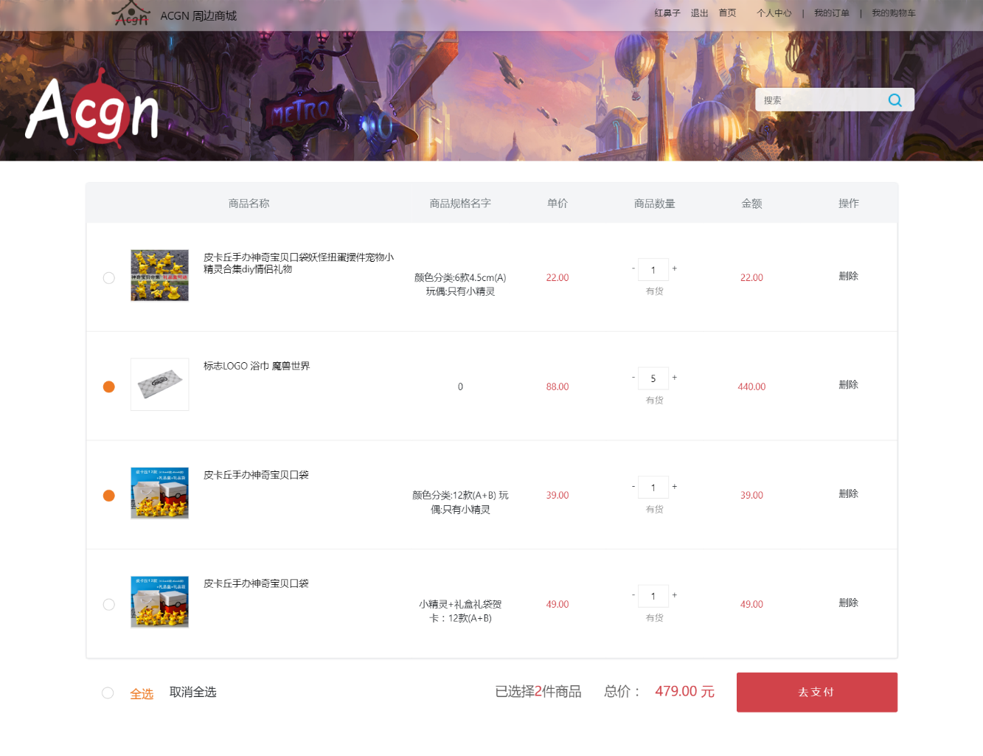

图4-6 购物车页面

购物车功能的文字描述：

addCart方法（加入购物车）：

1、用ajax将商品id和商品规格项id和商品数量提交到后台。

2、先判断用户是否登陆， 若已经登陆，则用户id绑定购物车商品信息存进购物车表，若没登录，则将当前会话session的session_id绑定购物车商品信息存进购物车表。

选中商品功能：

1、选中商品的时候，将整个购物车做成一个二维数组，包含购物车id、商品数量和选中状态

2、用ajax将购物车数组传到后台，后台用input(‘data/a’)接收数组。

3、根据购物车数组和用户id更新Cart表的selected字段（选中状态）

其对应的Cart控制器实现脚本的核心代码如下：

//加入购物车

public function addCart(){

$carlogic = new CartLogic();

$goods_id = input('goods_id');

$item_id = input('item_id');

if ($item_id){

$carlogic->specGoodsPriceModel($item_id);

}

$goods_num = input('goods_num');

$carlogic->setUserId($this->user_id);

$carlogic->goodsModel($goods_id);

$carlogic->goodsBuyNum($goods_num);

try {

$carlogic->checkGoods();

// dump($this->user_id);

return json(['status' => 1, 'msg' => '加入购物车成功']);

} catch (acgnException $t) {

$error = $t->getErrorArr();

return json($error);

}

4.1.6 生成订单页面

生成订单模块的实现主要使用两个文件，一个是订单页面的视图文件：Application/index/view/order/index.html,另一个是实现订单功能的文件：Application/index/Controller/Order.php。生成订单页面，如图4-7所示。

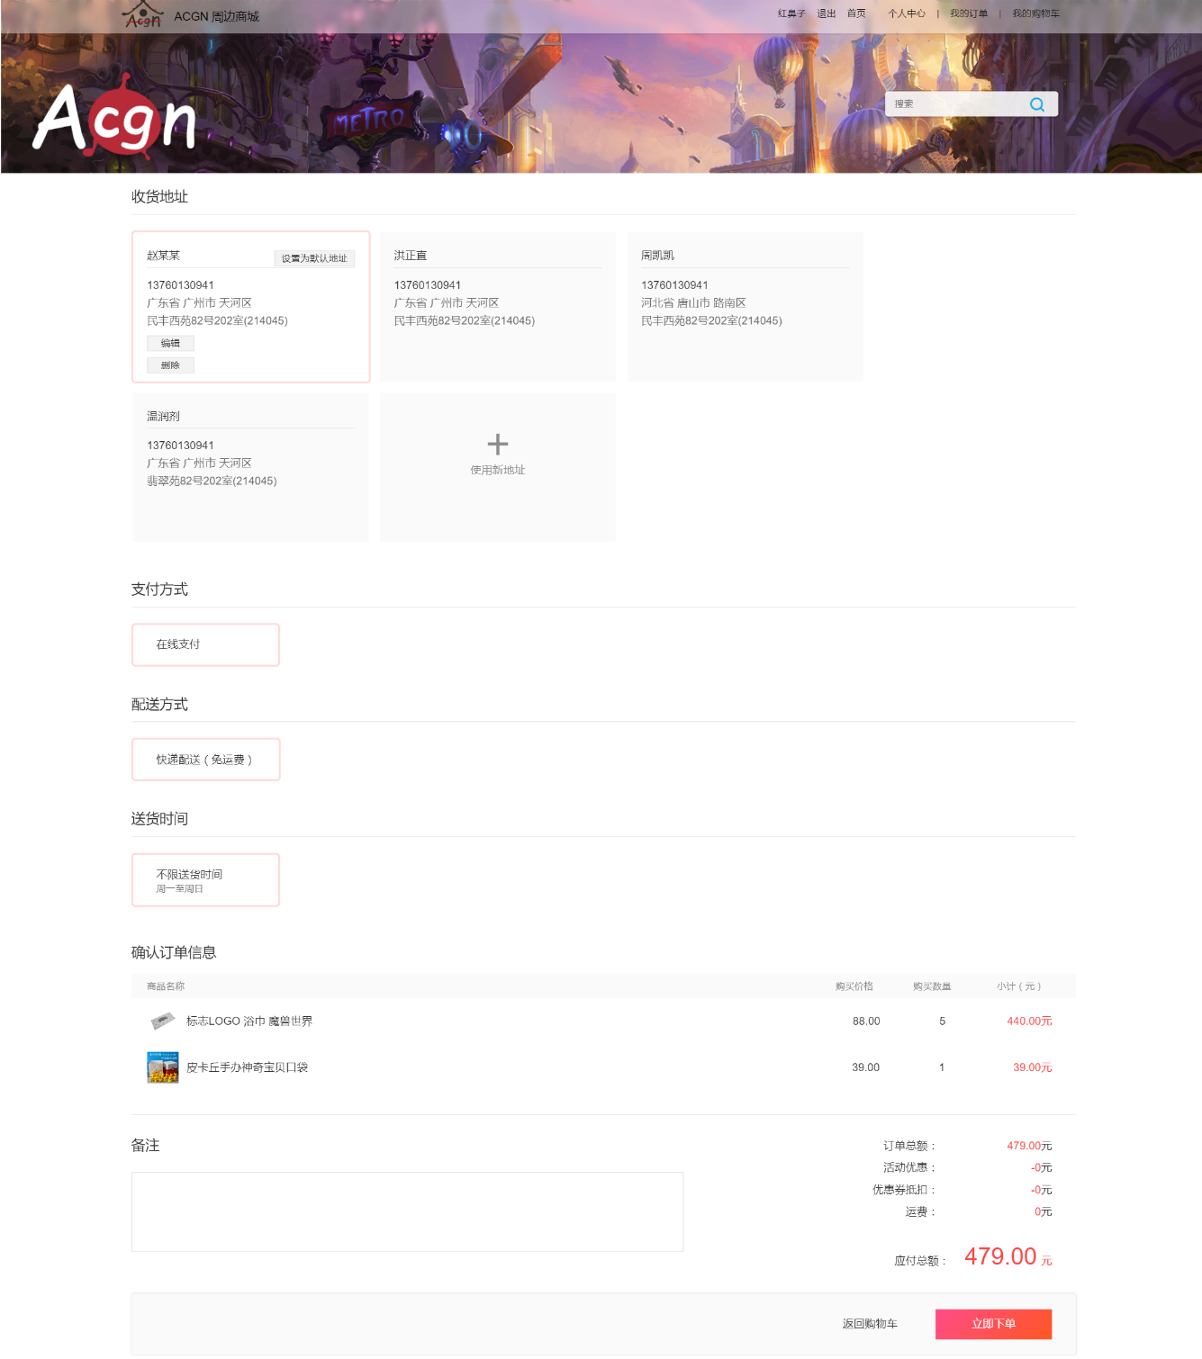

图4-7 生成订单页面

生成订单功能的文字描述：

index方法（生成订单的页面）：

1、检查用户是否登录，若为登录则不允许生成订单。

2、根据用户id，用Cart模型和Address模型查询购物车中被选中的商品和用户的收货信息

setorder方法（生成订单）

1、开启事务 Db::startTrans();

2、用input方法获取生成订单页面的表单信息。

3、用内置函数time()方法和orderid生成订单编号

4、将各个商品信息和用户id写入订单中的商品表，同时将生成订单操作写入订单日志表里面。

5、删除购物车中对应的商品

其对应的Cart控制器实现脚本的核心代码如下：

//生成订单

public function setorder(){

Db::startTrans();

try{

$data=[ 'order_sn'=>date('YmdHis').$orderid];

$where =['id'=>$orderid];

$res = $logic->edit($where,$data);//自动生成订单号

if ($res){

//商品写入订单中的商品表

$ordergoods=$logic->setordergoods($cartidlist,$field,$orderid);

if ($ordergoods){

//删除购物车对应的商品

$delcart=$logic->delcartgoods($cartidlist);

if ($delcart){

Db::commit();

……

4.1.7 订单支付页面

订单支付模块的实现主要使用两个文件，一个是订单支付的视图文件：Application/index/view/order/orderpay.html,另一个是实现订单支付功能的文件：Application/index/Controller/Order.php。订单支付页面，如图4-8所示。

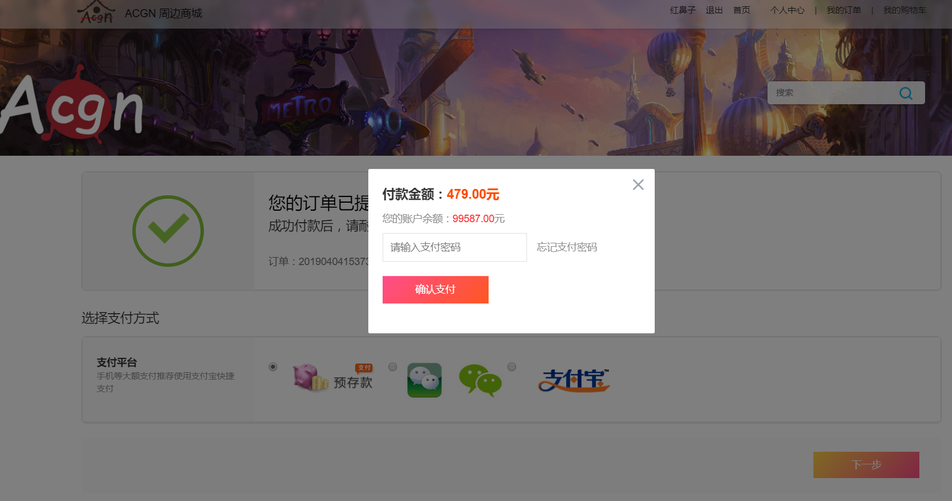

图4-8 订单支付页面

订单支付功能的文字描述：

toPay方法（支付功能）：

1、选择支付方式后点击下一步然后弹出支付窗口

2、输入密码后点击确认支付按钮，将支付密码和订单id用ajax提交到后台

3、判断支付密码是否正确，若正确则开启事务Db::startTrans()

4、将付款状态改为1（已付款）

5、写入订单日志

6、判断余额是否足够，若够就扣除账号余额，同时记录余额变动写入用户日志

7、判断商品是否有规格，若有则减少商品规格表中对应的商品库存，若没有商品规格，则减少商品表中的商品库存

其对应的Cart控制器实现脚本的核心代码如下：

//付款

public function toPay(){

$userid=$this->user_id;

$user = $this->user;

$orderid = input('orderid');

$status = input('status');

$paypwd = input('pwdfirst');

$userlogic = new UserLogic();

$res = $userlogic->get_one($where);

if ($res){

Db::startTrans();

try{

//判断余额是否足够扣除

if ($user['user_money']<$order['order_amount']){

return json(['status'=>-500,'msg'=>'余额不足，请充值后使用！']);

}

$where=['id'=>$userid];

$money = $user['user_money']-$order['order_amount'];

……

4.1.8 订单详情功能

订单详情功能的实现主要使用两个文件，一个是订单详情的视图文件：Application/index/view/order/order_detail.html,另一个是实现订单详情功能的文件：Application/index/Controller/Order.php。订单详情页面，如图4-9示。

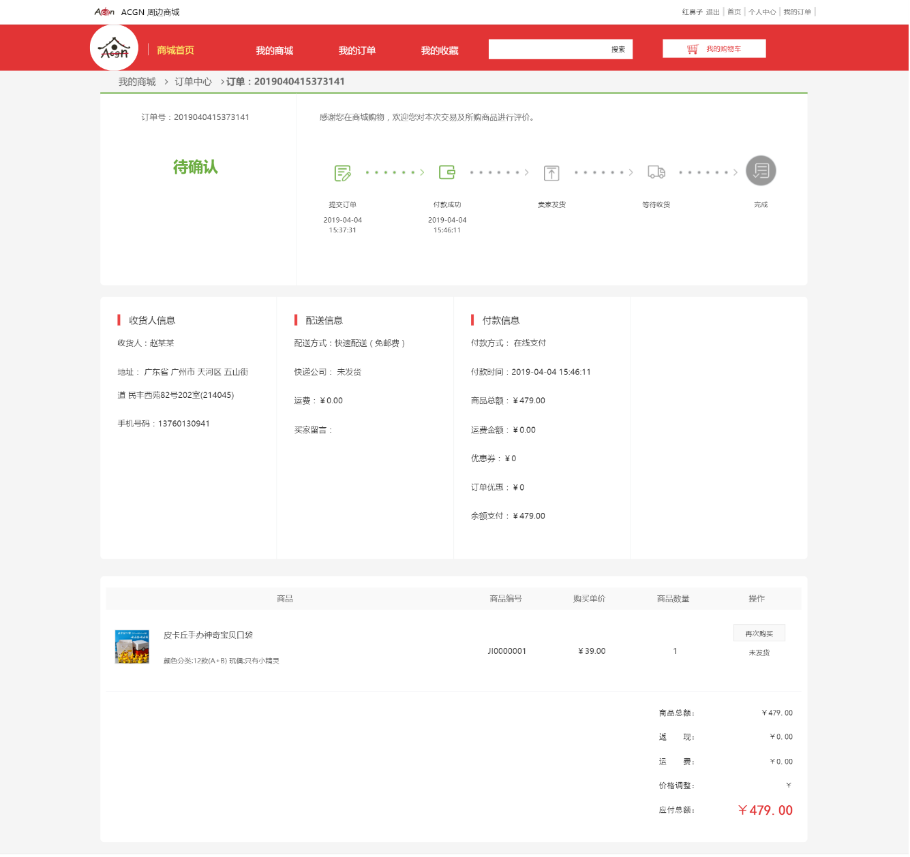

图4-9 订单详情页面

订单详情功能的文字描述：

order_detail方法：

1、用input方法获取订单id。

2、根据订单id用Order模型联表order_goods表和address表查询订单信息和订单中的商品和收货信息

其对应的Cart控制器实现脚本的核心代码如下：

//订单详情页面

public function order_detail(){

$orderid = input('orderid');

$logic = new OrderLogic();

$order=$logic->get_order_detail($orderid);

$order['order_goods']=$logic->get_order_goods($orderid);

//获取收获地址信息

$shipping=Db::name('shipping')->column("id,shipping_name,shipping_money");

$this->assign('shipping',$shipping);

$this->assign('order',$order);

return $this->fetch();

}

## 4.2 系统后台功能模块的实现

系统后台的功能由商品和商品分类管理模块、会员信息管理、权限管理、与订单管理和其他参数管理模块组成，这些功能的页面和功能基本上都是大同小异，相关的核心代码也类似，只是对数据库表操作的sql语句略有不同。下面给出几个有些不一样的模块功能会着重描述其主要实现的过程。

4.2.1管理员登录模块

管理员登陆界面的实现主要对应两个文件，一个是管理员登录界面的视图文件：Application/amdin/view/login/index.html,一个是对输入信息进行验证和生成验证码文件：Application/Admin/Controller/Login.php

管理员登录模块的文字描述:

login方法：

1、查询用户：通过input来获取前台提交过来的数据，调用admin模型，查询用户名，如果存在用户名，检查密码是否正确；

2、如果正确，就创建session

其对应的Login控制器实现生成验证码的核心代码如下：

//管理员登录

public function login(){

$vertify = input('vertify');

$username = input('username');

$password = input('password');

if(!captcha_check($vertify)){

return json(['status'=>0,'msg'=>'验证码输入错误']);

};

if (session('?admin_id')&&session('admin_id')>0){

$this->error('您已经登录','Admin/index/index');

}

$adminlogic = new AdminLogic();

$res = $adminlogic->login($username,$password);

return json($res);

}

4.2.2商品管理模块

商品管理模块的实现主要使用两个文件，一个是商品管理的视图文件：Application/Admin/View/Goods/index.html,另一个是实现商品管理模块的文件：Application/Admin/Controller/Goods.php。商品管理页面，如图4-10所示。

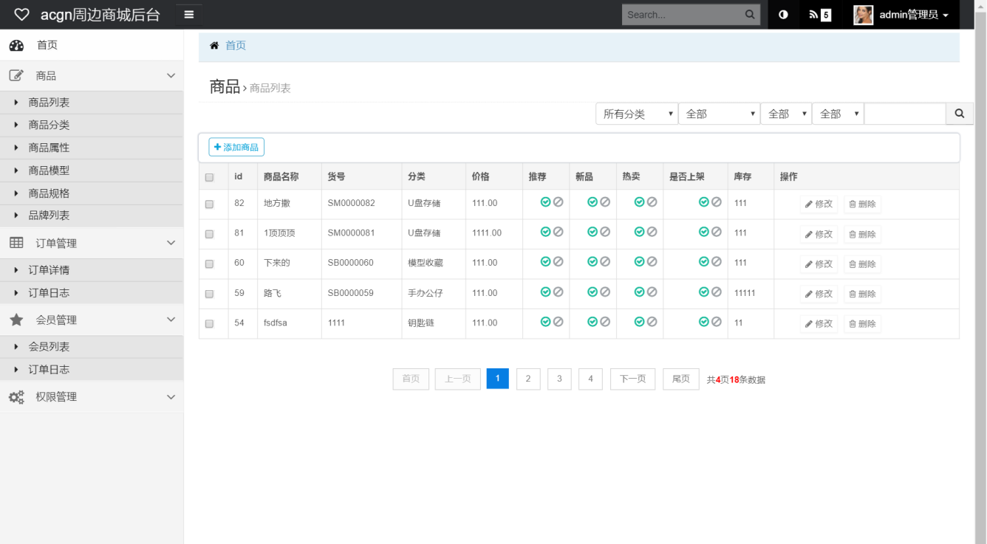

图4-10 商品管理页面

商品管理功能的文字描述：

1、用Goods模型使用paginate()进行查询所有商品信息。

2、使用render()内置分页函数获取分页页码，然后放到模板中。

其对应的GoodsController控制器实现脚本的核心代码如下：

//商品管理页面

public function index() {

$goodslogic = new GoodsLogic();

$goodslist = $goodslogic->goodsAlllist();

$page = $goodslist->render();//分页页码

$this->assign('goodslist',$goodslist);

$this->assign('page',$page);

return $this->fetch();

}

添加商品页面，如图4-11所示。

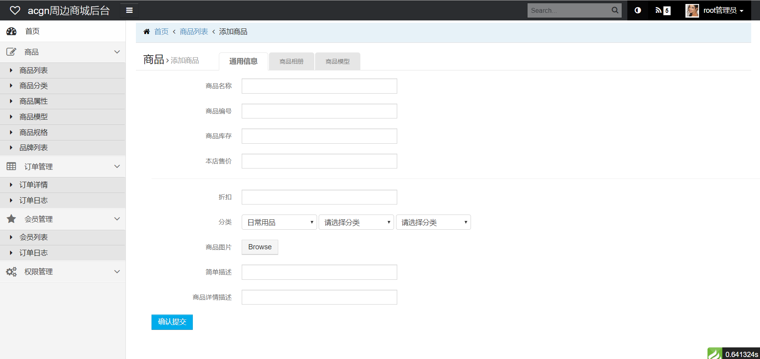

图4-11 添加商品页面

添加商品功能的文字描述：

添加商品的操作方法

1、获取表单数据存入data数组

2、用request()->file（）方法判断图片是否上传，设置图片上传保存的位置为public/uploads文件夹

3、图片路径存入data数组

4、实例化validate类自动验证输入的商品信息，判断输入的数据

5、将商品信息写入商品表成功后返回商品id

6、获取商品规格把每一项规格绑定商品id然后写入至商品规格表

7、获取商品属性把每一项属性绑定商品id然后写入至商品属性表

其对应的GoodsController控制器实现脚本的核心代码如下：

//添加修改商品

public function addEditgoods(){

$data = input('post.');

//获取商品属性值

$goodsid=$data['goods_id'];

foreach($data as $key=>$val ){

if(preg_match('/^attr.*/',$key)) {

$attr[ltrim($key,"attr_")]=$val;//添加到attribute表的数据

}

}

$file =request()->file('original_img');

//图片

if($file){

$info = $file->move(ROOT_PATH . 'public' . DS . 'uploads');

if($info){

// 成功上传后 获取上传信息

$filePathname = $info->getSaveName();

$data['original_img']=$this->path.str_replace('\\', '/', $filePathname);

}else{

// 上传失败获取错误信息

echo $file->getError();

}

}else{

if ($goodsid==0){

return json(['status'=>0,'msg'=>'商品图片不能为空']);

}

}

4.2.4订单管理模块

订单管理模块的实现主要使用两个文件，一个是订单管理的视图文件：Application/Admin/View/Order/index.html,另一个是实现订单管理模块的文件：Application/Admin/Controller/Order.php。订单管理页面，如图4-12所示。

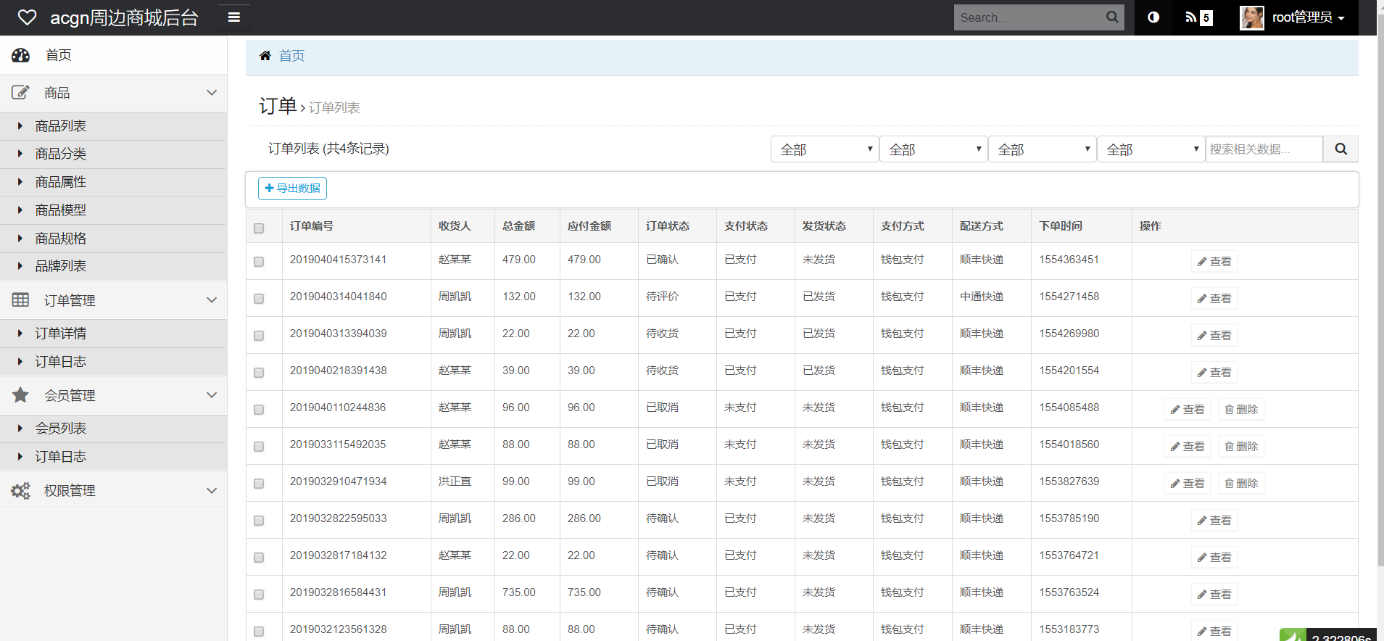

图4-12 订单管理页面

订单管理功能的文字描述：

index的操作方法

1、用Order模型使用paginate()进行查询所有商品信息

2、使用render()内置分页函数获取分页页码，然后放到模板中

其对应的OrderController控制器实现脚本的核心代码如下：

//订单列表

public function index(){

$logic = new OrderLogic();

$order = $logic->get_all_order();

$this->assign('order',$order);

return $this->fetch();

}

订单发货页面，如图4-13所示。

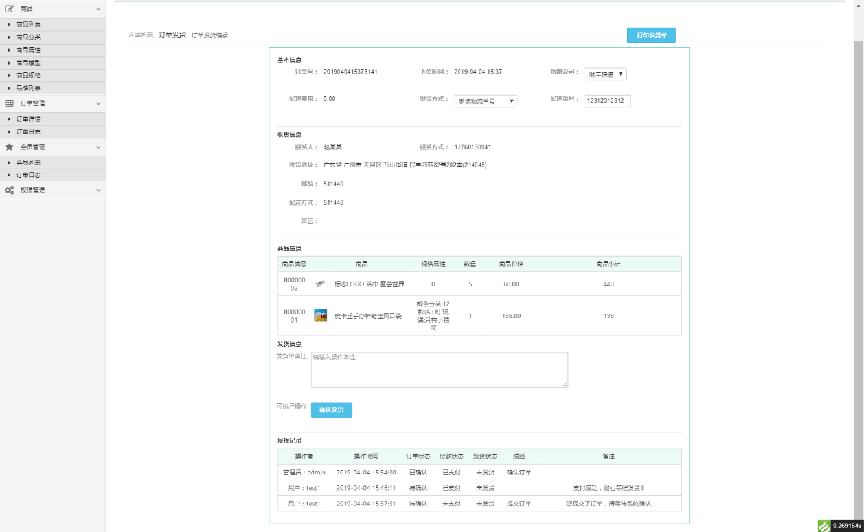

图4-13 订单发货页面

订单发货功能的文字描述：

订单发货的操作方法

1、点击确认发货，用ajax把表单信息（订单id，物流公司id，物流号，管理员备注）提交到后台

2、从session获取操作者管理员的id

3、根据orderid查询发货表是否已经发货了，若已经发货了则返回无需再发，若未发货则把物流信息和订单id插入发货表

4、变更订单表中的订单状态order_status变为已发货，发货状态shipping_status变为1（已发货），同时记录发货时间

5、记录本次操作进订单日志

其对应的GoodsController控制器实现脚本的核心代码如下：

//发货

public function toDelivery(){

$admin_id = session('admin_id');

$data['order_id'] = input('order_id');

$data['shipping_id'] = input('shippingtype');//物流公司id

$data['shippingcode'] = input('shippingcode');//发货方式

$data['shipping_code'] = input('code');

$data['note'] = input('note');

Db::startTrans();

try{

if (!$check){//不存在执行插入

$shippingres = $shippinglogic->set_delivery($data,$shipping,$order);

if ($shippingres){

$orderres = $orderlogic->edit_order($data,$order);

//修改订单中的商品的状态

$w=['order_id'=>$data['order_id']];

$d = ['is_send'=>1,'delivery_id'=>$data['shipping_code']];

$ordergoodsres = $orderlogic->edit_ordergoods($w,$d);

if (!$ordergoodsres){

// dump($ordergoodsres);

return json(['status'=>0,'msg'=>'变更订单中的商品参数失败！']); }

……

# 第5章 阶段性测试

## 5.1 测试的环境

运行环境：windows10操作系统。Wamp（windows+apache+mysql+php）

服务器：wampserver。

浏览器：谷歌浏览器。

测试用户：test1，用户昵称为红鼻子；root,后台管理员用户

## 5.2 购买商品功能测试

测试流程描述：

1、测试用户红鼻子将商品加入购物车，购买数量为该商品的最大数量，如图5-1所示。

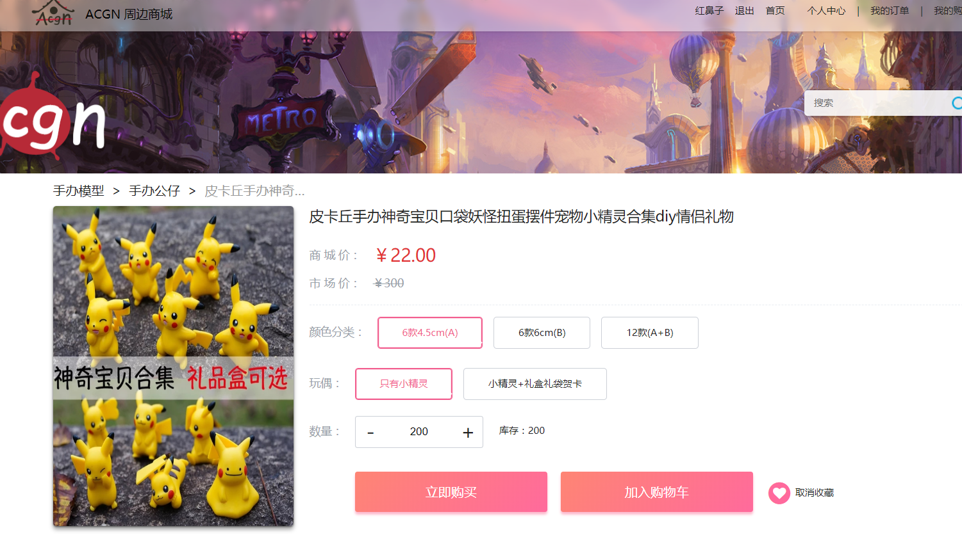

图5-1 选择商品

2、加入购物车后输入支付密码购买，如图5-2所示。

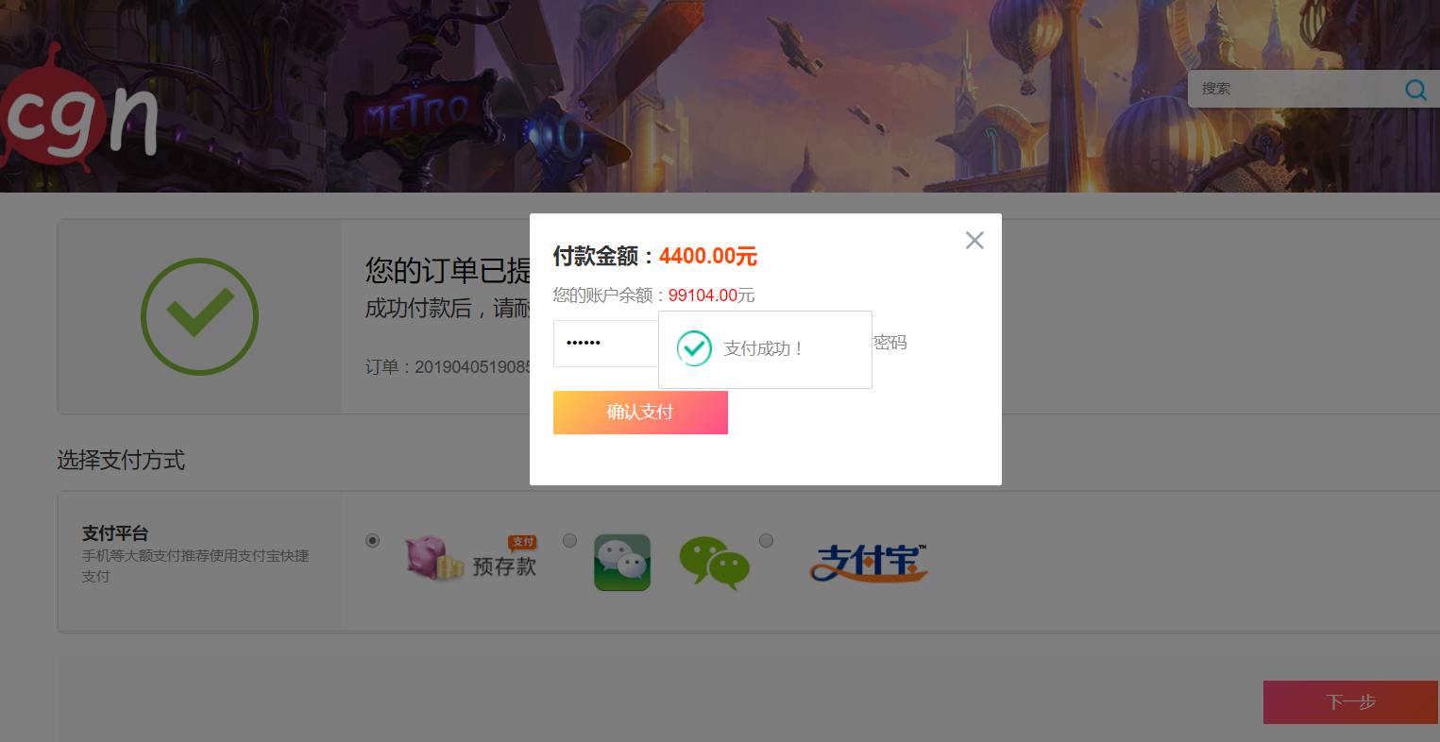

图5-2 支付成功后页面

3、查看商品的库存是否减少，如图5-3所示。

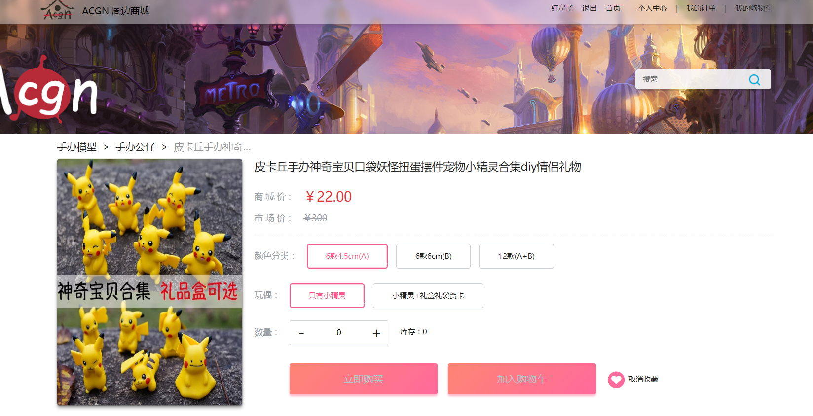

图5-3 支付成功后页面

4、库存已经成功变为0了，证明购物功能测试是成功的。

## 5.3 用户支付功能测试

测试流程描述：

1、用在支付界面点击下一步，若用户还没有设置支付密码，则会弹出新建支付密码弹窗，如下图5-4所示。

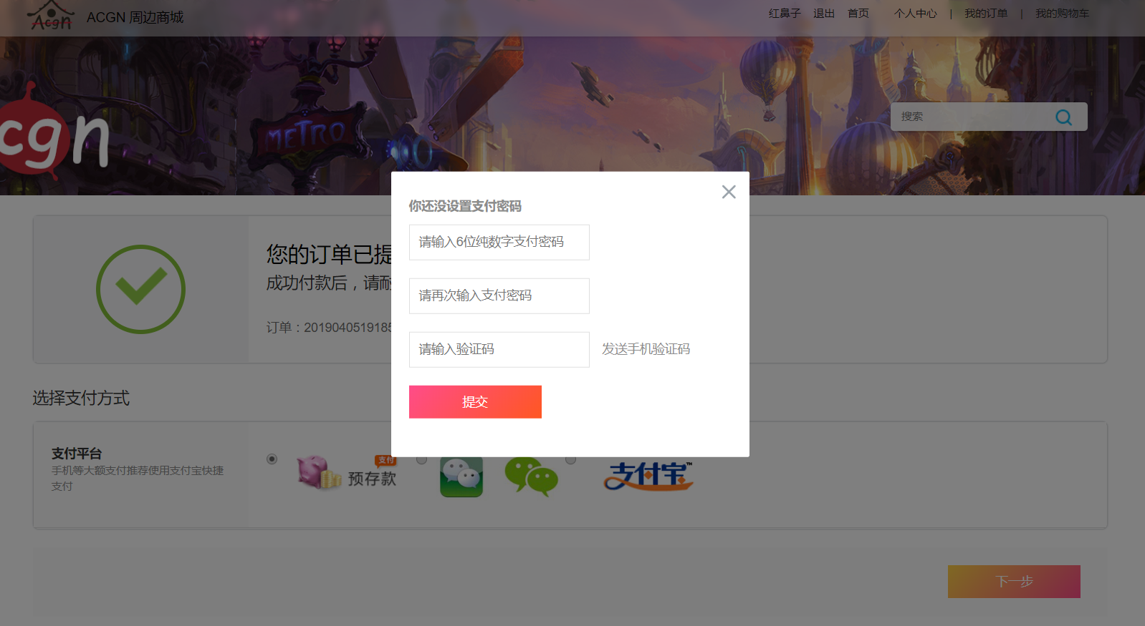

图5-4 新建支付密码页面

2、若用户没有绑定手机号码的话，则会再多一个输入框，输入手机号码，我测试数据输入为，支付密码：111111，手机号码：13533901333，如下图5-5所示。

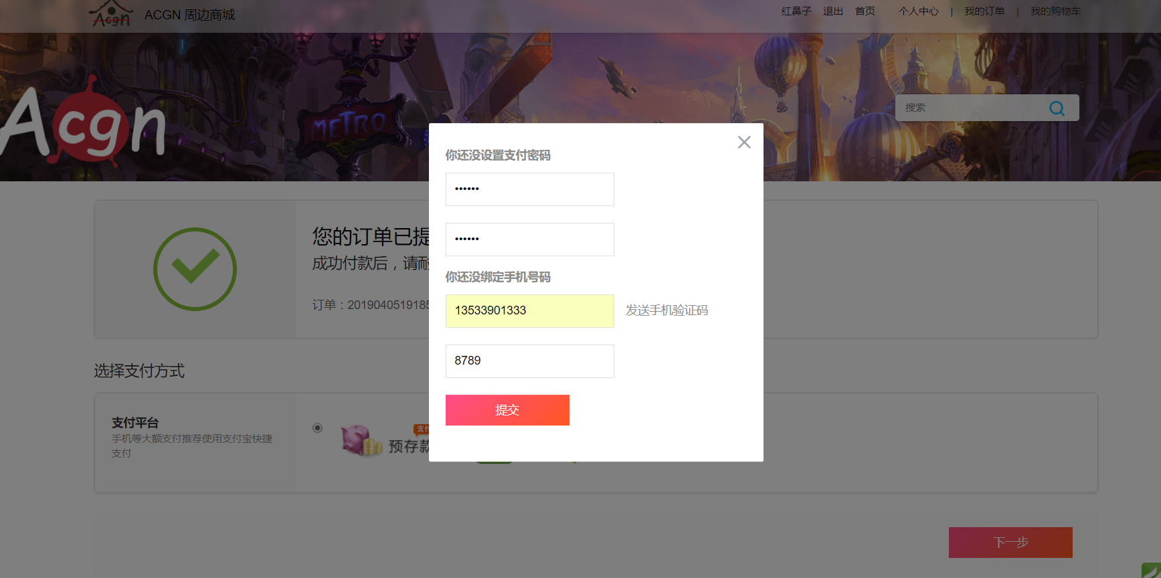

图5-5 新建支付密码同时绑定手机号页面

3、手机接受到的短信如下图5-6所示。

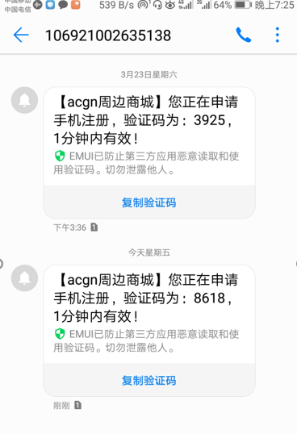

图4-18 手机接受验证码页面

4、验证成功后新建支付密码成功，如下图5-7所示。

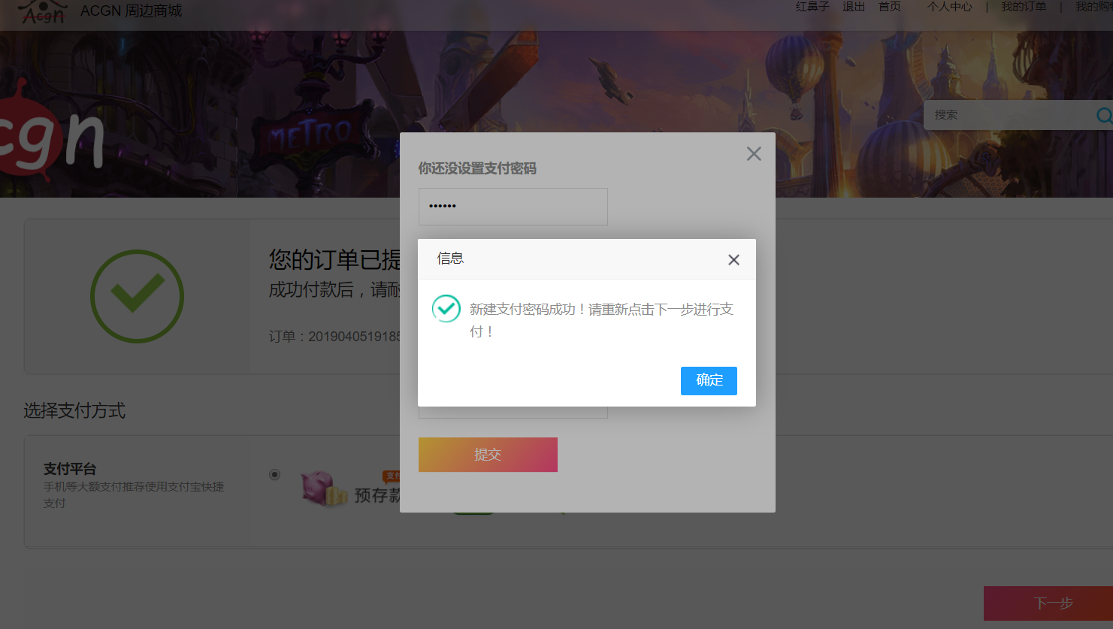

图5-7 支付密码创建成功后的页面

5、再次输入支付密码来进行验证了，验证成功如下图5-8所示。

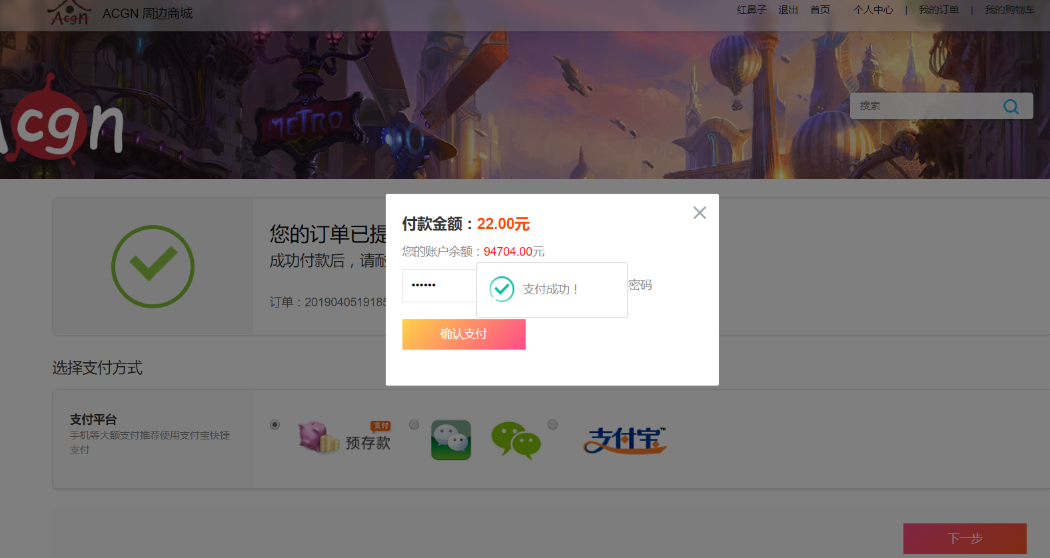

图5-8 新建支付密码后支付成功页面

6、新建支付密码后支付成功了，证明该功能测试是没有问题的。

## 5.4 管理员发货功能测试

测试流程描述：

1、首先用户支付后进入订单详情页，会显示订单的待确认状态，如下图5-9所示。

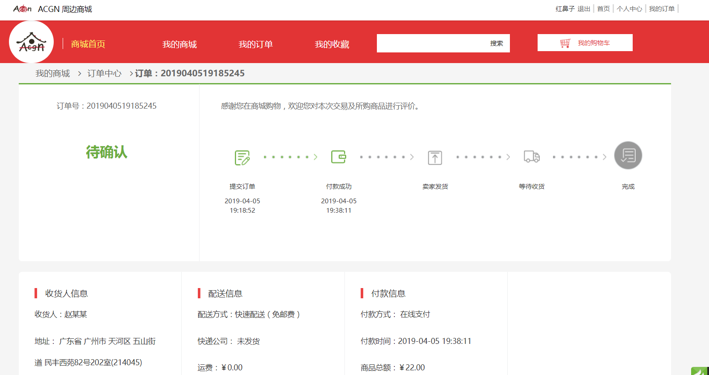

图5-9 订单详情页面

2、后台管理员进入该订单，然后操作，点击确认订单后方可发货，如下图5-10所示。

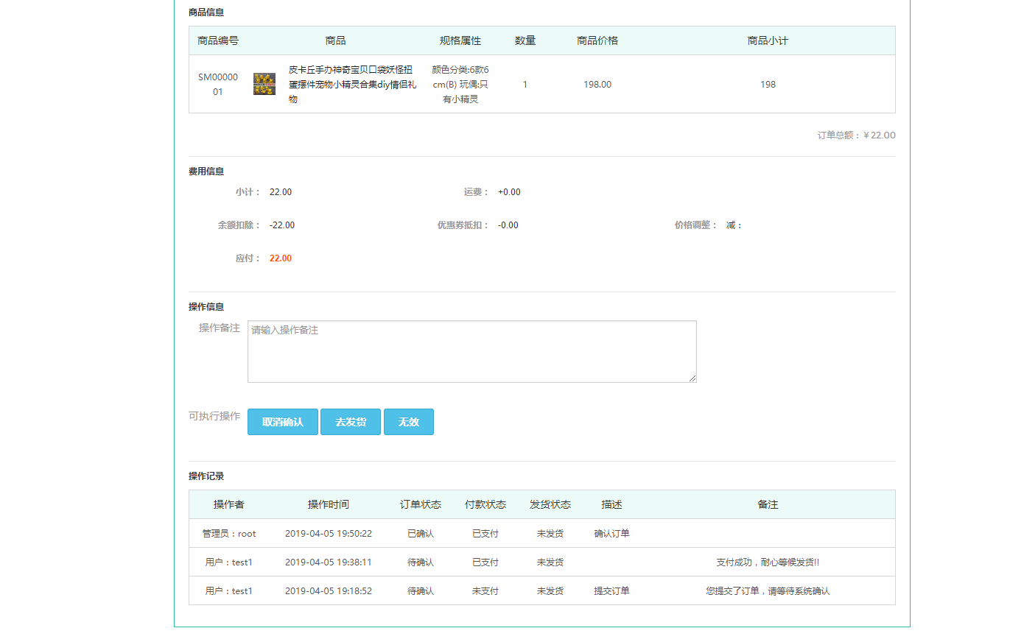

图5-10 后台订单处理页面

3、点击去发货，然后选好物流公司和输入号发货单号后点击确认发货，如图5-11所示。

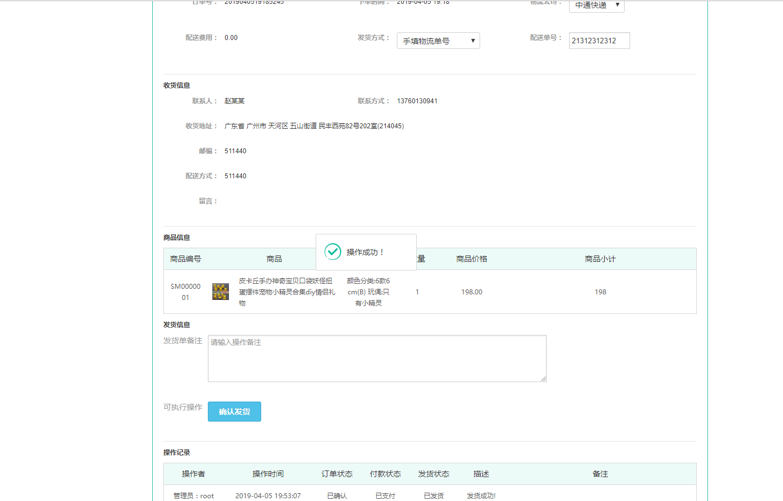

图5-11 后台发货成功页面

4、后台发货成功了之后，回到前台用户的订单详情页面，待确认状态变成了待收货状态，如下图5-12所示。

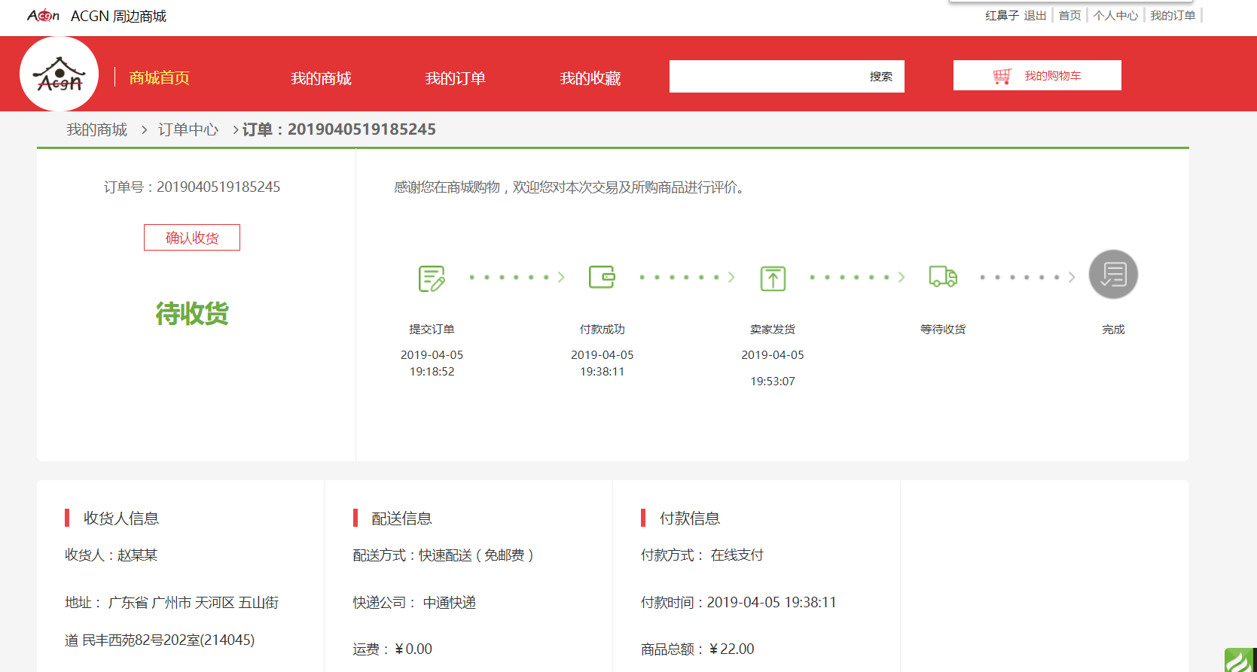

图5-12 订单详情待收货状态页面

5、管理员发货成功了，证明发货功能测试的结果是没有问题的。

## 5.5 阶段性测试总结

通过这个阶段性的测试，可以看到acgn周边商城的系统功能是基本完善了，，达到了我预期的目标，从游客进入网站浏览，然后注册会员，添加商品到购物车点击购买，再到支付成功后，管理员处理订单发货，一个流程走下来简单易懂，而且非常的流畅，只需要会一点电脑简单操作的都能在本系统进行购物体验，由此可以得出，本系统已经具有在商务网站领域使用的价值

# 第6章 总结和展望

## 6.1总结

通过本文对acgn文化分别从国外和国内分析了现状，以及隐藏的价值可以发现，在未来，这小圈子的人会越来越多，国内对这方面消费的能力会有更大的提升，acgn周边商城的潜力还是很大的。

设计业务需求的初期，上网搜索相关的资料，询问调查身边的人对acgn的了解程度以及消费能力，到后面实现系统功能，询问同事，前辈，请教老师等，这些都对我作为一个初级程序员的成长带来了非常多的经验，这是一个成长的过程，也是要给学习的过程，别人都在进步，时代也在进步，我做不到带领时代，就只能不断的学习，不与时代脱节。所以这次毕业设计，就给我提供一次非常棒的实践经验，让调查社会中的某种需求，然后自己对应需求做出不同的产品，通过这次毕业设计，自己巩固了自己所学过的知识点，还学会了更多技术，这无疑提高了自己在未来的工作立足能力。

系统的基本功能已经实现了，但是还是有不完善的地方：

1、页面的交互比较少，会影响用户的体验，需要进一步优化。

2、扫码支付功能是个遗憾，调用用微信支付接口、支付宝支付接口都需要有营业执照，还有各种备案信息，需要未来准备好这些文件后开通。

3、网站前端的页面还不够精细，需要改进。

## 6.2 展望

初期设计的想法非常多，提供一个稳定代售渠道，和海外的商家合作，再做一个c2c模式，出售二手物品，还有论坛之类的，但是本人的技术原因，一些功能暂时还不能实现，希望自己在将来可以不断地学习，解决掉着一些技术难题，争取把这个系统的不足完善上去。把它建设成一个强大的acgn元素网站。

致 谢

经过两个月的努力，本系统已经开发成功。在本系统开发过程中，我要特别感谢我的指导老师覃忠台老师和我的同事孜孜不倦的指导和帮助。无论是在论文的选题、构思，还是在论文的研究方法以及成文定稿方面，我都得到了覃忠台老师悉心的教诲和无私的帮助。还有在我网站的设计和开发过程中遇到的很多技术问题都是在同事热情的指导和帮助下得以解决的。在此表示真诚的感谢和深深的谢意。同时我还感谢母校的老师,谢谢他们为本系统提供的帮助.让我能够顺利地完成本系统的开发。最后，向在百忙中抽出时间对本文进行评审并提出宝贵意见的各位专家表示衷心的感谢！

参考文献

* 1. 靳萱. 中国二次元文化传播流变研究（1993-2017）[D].西南大学,2018.
  2. 王俊芳，李隐峰，王 池.基于 MVC 模式的 Think PHP 框架研究［J］．电子科技，2014，27(4):151-158.
  3. 李开涌.[PHP MVC 开发实战](http://www.shangxueba.com/book/1790593.html)[M].北京：机械工业出版社,2013-07-01
  4. 张文胜,陈宏.基于ThinkPHP模型的敏捷WEB开发的应用与实践[J].软件工程,2016,19(03):45-48.
  5. PHP动态网站程序设计[M]. 北京:著 唐四薪 , 肖望喜, 唐琼 , 2014
  6. 王艳.探析HTML5与CSS3在网页设计中的新特性和优势[J].电脑编程技巧与维护,2016(21):70-71+88.
  7. 胡文利.CSS技术在网页设计中的应用研究[J].计算机产品与流通,2019(01):105.
  8. JavaScript高级程序设计(第3版)[M]. 北京:作者：[美]Nicholas C.Zakas译者：李松峰 曹力, 2017.
  9. 列旭松.PHP核心技术与最佳实践[M].北京：机械工业出版社,2012-11-01
  10. 俞鸣城. 网上商城系统的设计与实现[D].江西财经大学,2017.